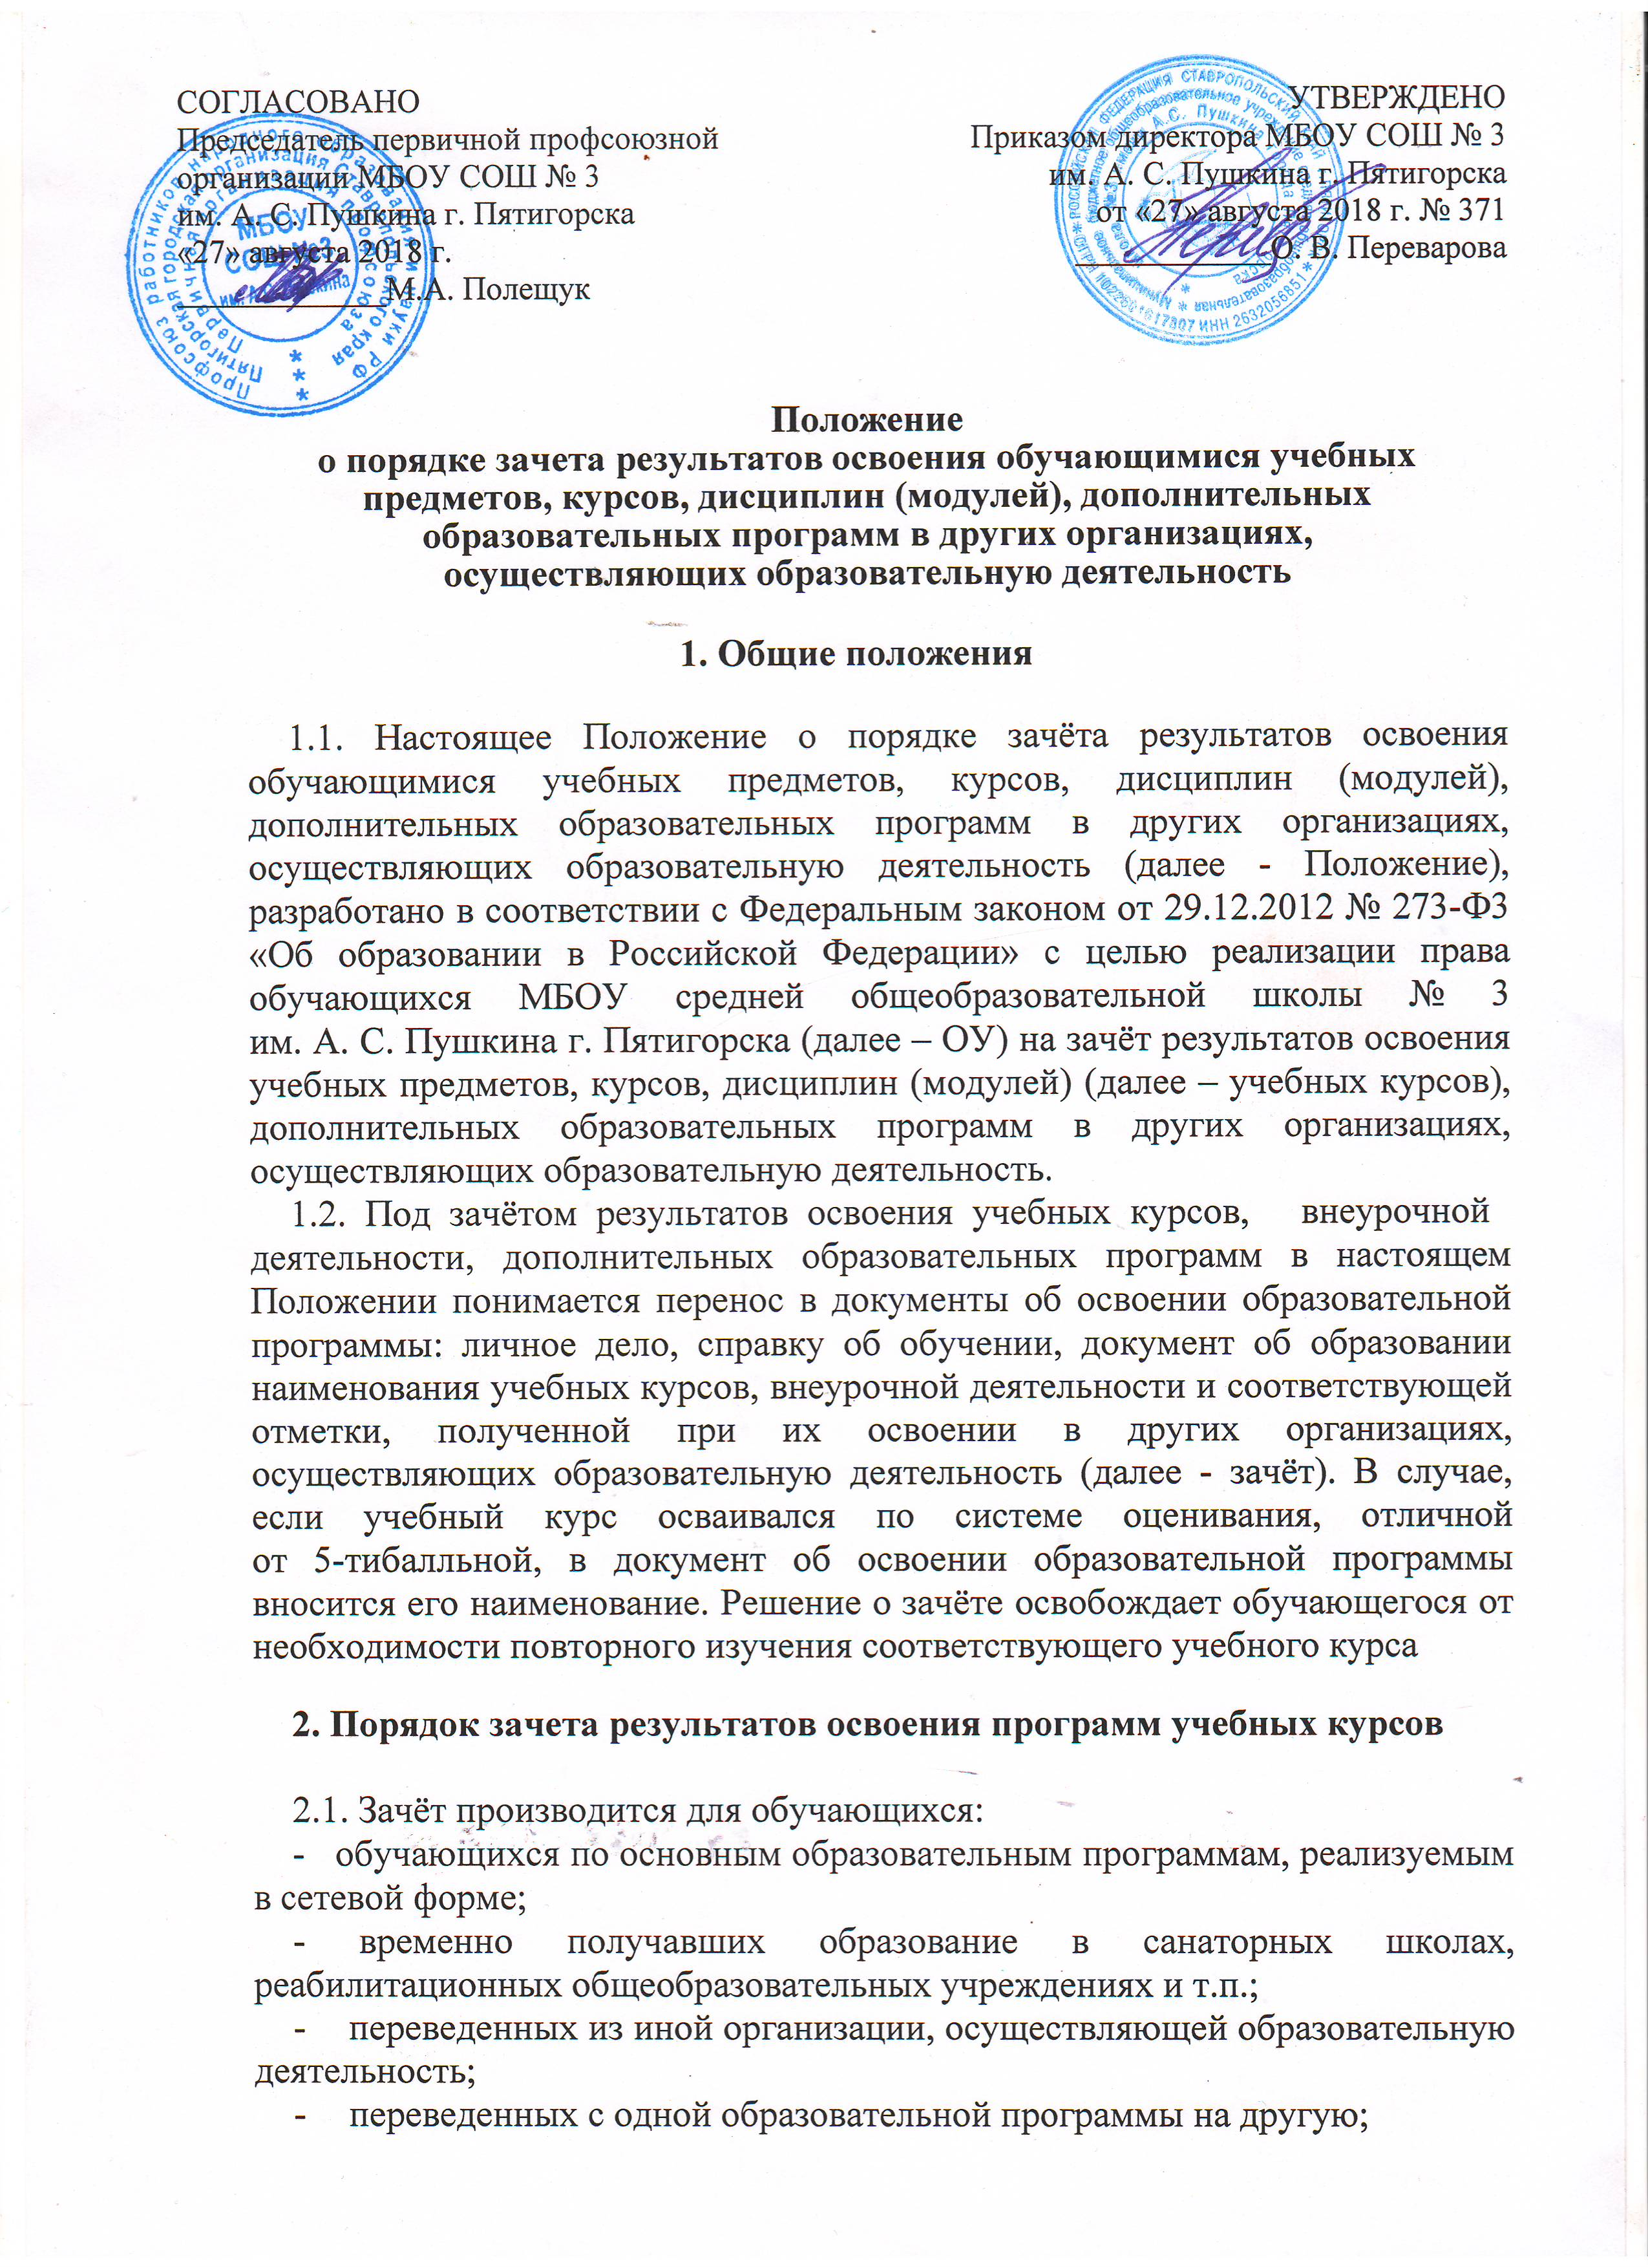
- переведенных с одной формы обучения на другую;
- ранее отчисленных из ОУ и восстанавливающихся для продолжения обучения в ОУ;
- в иных случаях по уважительным причинам.
- изучавших учебные курсы, курсы по плану внеурочной деятельности, дополнительные образовательные программы по собственному выбору в других организациях, осуществляющих образовательную деятельность.
2.2. Для получения зачёта родители (законные представители) несовершеннолетнего обучающегося, совершеннолетние обучающиеся предоставляют следующие документы:
- заявление о зачёте учебного курса, курса по плану внеурочной деятельности, в котором указываются: название; класс (классы), год (годы) изучения курса; полное наименование и юридический адрес организации, осуществляющей образовательную деятельность; форма (формы) промежуточной аттестации; отметка (отметки) обучающегося по результатам промежуточной аттестации;
- документ, заверенный подписью руководителя и печатью организации, осуществляющей образовательную деятельность, который содержит следующую информацию: название учебного предмета, курса внеурочной деятельности; класс (классы), год (годы) изучения курса; объём, в котором изучался учебный курс или курс внеурочной деятельности, в соответствии с учебным планом организации; форма (формы) промежуточной аттестации; отметка (отметки) обучающегося по результатам промежуточной аттестации, или документ об образовании, справку об обучении или о периоде обучения;
- копию лицензии на осуществление образовательной деятельности организации, осуществляющей образовательную деятельность, в которой обучающийся получал образование или обучался.
2.3. Зачёту подлежат результаты освоения учебных предметов учебного плана и курсов внеурочной деятельности при одновременном выполнении следующих условий:
- полностью совпадает наименование учебного предмета или совпадает направление внеурочной деятельности;
- объём часов, в котором освоен учебный предмет, составляет не менее 90% от объёма, реализуемого на данном этапе обучения;
- учебный предмет не является обязательным при прохождении государственной итоговой аттестации;
- учебный предмет не выбран обучающимся для прохождения государственной итоговой аттестации.
2.4. ОУ вправе запросить от обучающегося или их родителей (законных представителей) несовершеннолетнего обучающегося дополнительные документы и сведения об обучении в другой организации, осуществляющей образовательную деятельность.
2.5. Решение о зачёте освобождает обучающегося от необходимости повторного изучения соответствующей дисциплины. Решение о зачёте дисциплины оформляется приказом директора ОУ.
2.6. В случае несовпадения наименования заявленного учебного курса для зачета результатов с курсов в учебном плане ОУ и (или) при недостаточном объёме часов (более 10%), решение о зачёте результатов учебного курса принимается с учётом мнения Педагогического совета ОУ. Педагогический совет ОУ принять решение:
- об отказе в зачёте результатов освоения обучающимся учебных курсов в других организациях, осуществляющих образовательную деятельность;
- о прохождении обучающимся промежуточной аттестации по учебному курсу, заявленному для зачета результатов.
2.7. Решение Педагогического совета доводится до сведения обучающихся и их родителей (законных представителей) в течение трёх рабочих дней.
2.8. Промежуточная аттестация проводится в соответствии с Положением о формах, периодичности, порядке текущего контроля успеваемости и промежуточной аттестации обучающихся.
2.9. Зачёт проводится не позднее одного месяца до начала государственной итоговой аттестации.
2.10. Результаты зачёта фиксируются в личном деле обучающегося, вносятся в документ об образовании, справку об обучении.
2.11. Принятие решения о зачёте в случае реализации основных общеобразовательных программ в рамках сетевой формы производится в соответствии с договором, заключенным между организациями, осуществляющими образовательную деятельность.

3. Срок действия
Положение действует бессрочно до его отмены или внесений изменений.

